VELEUČILIŠTE
s pravom javnosti
BALTAZAR ZAPREŠIĆ

dana 5. studenog 2018. godine raspisuje
NATJEČAJ
za financiranje mobilnosti nastavnog i nenastavnog osoblja u okviru programa Erasmus+ Ključna aktivnost 1 (KA107) – Projekti mobilnosti između država sudionica u programu i partnerskih država za razdoblje mobilnosti do 31.7.2020. u akademskoj godini 2018./2019.

OPĆI DIO
Veleučilište s pravom javnosti Baltazar Zaprešić (u daljnjem tekstu Veleučilište) raspisuje Natječaj za financiranje mobilnosti nastavnika i nenastavnog osoblja u ak. god. 2018./2019. u sklopu programa Erasmus+ za projekte KA107.
Svrha boravka na inozemnoj ustanovi može biti održavanje nastave ili stručno usavršavanje za nastavnike te stručno usavršavanje za nenastavno osoblje. Stručno usavršavanje može uključivati stručno usavršavanje prema modelu „job-shadowing“ tj. praćenja rada kolega, pohađanje strukturiranog tečaja, radionice ili jezičnog treninga usmjerenog na profesionalne
potrebe sudionika. Cilj stručnog usavršavanje je učenje novih i inovativnih metoda učenja i podučavanja, stoga konferencija ili bilo koji drugi oblici aktivnosti usmjereni na specifično područje nisu prihvatljivi.

GDJE JE MOGUĆE OSTVARITI MOBILNOST
U sklopu Erasmus+ programa Ključna aktivnost 1 (KA107) – Projekti mobilnosti između država sudionica u programu i partnerskih država, mobilnost osoblja Veleučilišta Baltazar Zaprešić, moguće je realizirati prema visokoškolskim ustanovama u tzv. Partnerskim zemljama s kojima je Veleučilište sklopilo bilateralni međuinstitucijski sporazum o suradnji i za koja su dobivena sredstva u ovom natječajnom razdoblju.
(Popis partnerskih institucija s kontaktima u Prilogu 1. Natječaja).

VAŽEĆE RAZDOBLJE I TRAJANJE MOBILNOSTI
Mobilnost osoblja mora trajati najkraće 5 dana, a može trajati najdulje 2 mjeseca (ne računajući dane provedene na putu). Točan broj dogovorenih mjesta i dana s partnerskom institucijom nalazi se u Prilogu 1. ovog natječaja.
Važeće razdoblje za realizaciju mobilnosti je do 31. srpnja 2020.

OSIGURANJE
Kandidati su obvezni posjedovati policu osiguranja koja mora uključivati zdravstveno osiguranje u inozemstvu te dodatno osiguranje sukladno zahtjevu inozemne ustanove odnosno dotičnog veleposlanstva u Republici Hrvatskoj koje može određenu vrstu osiguranja odrediti kao uvjet za izdavanje dozvole boravka.
FINANCIJSKA POTPORA
Financijska potpora se isplaćuje u svrhu pokrivanja životnih troškova i putnih troškova. Iznos životnih i putnih troškova određuje se prema iznosu koji je odredila Europska komisija, a nalazi se u Prilogu 1. ovog Natječaja.
Kandidati ne mogu dobiti financijsku potporu - grant u sklopu Erasmus+ programa ukoliko će
njihov boravak u inozemstvu biti dodatno financiran u istu svrhu iz sredstava koja potječu iz
Europske unije.
Zbog mogućih povećanih troškova kod realizacije razdoblja mobilnosti, osobe s invaliditetom
imaju pravo na uvećan iznos financijske potpore sukladno posebnim potrebama koje proizlaze iz invaliditeta.

TKO SE MOŽE PRIJAVITI
Uvjeti za ostvarivanje prava na financijsku potporu:
- Kandidati moraju biti osobe u nastavnim/znanstveno-nastavnim/umjetničko-nastavnim zvanjima te u suradničkim zvanjima asistenata, vanjski suradnici (zaposleni na ugovor važeći u vrijeme mobilnosti) te nenastavno osoblje
- Kandidati moraju imati ispunjen Prijavni obrazac
- Kandidati moraju imati Pozivno pismo s naznačenom svrhom mobilnosti
- Kandidati moraju imati ispunjen Ugovor o održavanju nastave/stručnom usavršavanju (Staff Mobility Agreement)
- Kandidat mora imati zadovoljavajuće znanje engleskog jezika/jezika na kojem će
održavati nastavu ili se stručno usavršavati.

ŠTO JE POTREBNO NAPRAVITI PRIJE PRIJAVE
Svaki kandidat dužan je sam kontaktirati Erasmus koordinatora/nastavnike/djelatnike pri institucijama domaćinima te dogovoriti plan rada/plan nastave i trajanje boravka.

KRITERIJI ODABIRA
Kriteriji odabira kandidata su:
- Dostavljena kompletna Natječajem zatražena dokumentacija uz ispravno popunjen prijavni obrazac do navedenog roka (30. studenog 2018. godine);
- Prednost kandidatima koji do sada nisu sudjelovali u Erasmus programu mobilnosti;
- Životopis;
- Kvaliteta prijavljenog programa mobilnosti;
- Korisnost za daljnji rad na matičnoj ustanovi
- Dodatni kriterij za odabir kandidata može biti intervju sukladno odluci Povjerenstva za provođenje postupka odabira kandidata Veleučilišta za Erasmus+ mobilnost (u daljnjem tekstu Povjerenstvo).

POSTUPAK PRIJAVE
Prijava za mobilnost treba sadržavati sljedeće dokumente:
- Popunjen prijavni obrazac (na hrvatskom jeziku) –
- Pozivno pismo odabrane ustanove
- Popunjen dokument Staff Mobility for Teaching Mobility Agreement (za nastavno osoblje kod mobilnosti u svrhu održavanja nastave) ILI dokument Staff Mobility for Training Mobility Agreement (za nastavno i nenastavno osoblje kod mobilnosti u svrhu stručnog usavršavanja) (na engleskom jeziku)
- Životopis na hrvatskom ili engleskom jeziku

ROK ZA PRIJAVU JE 30. STUDENOG 2018. GODINE
(u slučaju da ostane nepotrošenih sredstava, rok prijave se produžuje do popunjenja slobodnih mjesta)
Obrazac prijave s ostalom dokumentacijom osobno dostaviti u Odjel za međunarodnu suradnju i mobilnost.

Svi kandidati bit će izvješteni o rezultatima Natječaja te će im biti omogućen uvid u popis kandidata koji su odabrani, na listi čekanja i/ili odbijeni. Popisi odabranih i odbijenih kandidata, kao i liste čekanja bit će objavljene na mrežnim stranicama Veleučilišta. Prijavom na Natječaj kandidati pristaju da se njihovo ime objavi na navedenim listama.
Izabrani kandidati/kandidatkinje dužni su se prije i po povratku s inozemne ustanove pridržavati propisane procedure (o kojoj će biti obaviješteni) te Veleučilištu dostaviti zatraženu dokumentaciju.

Kontakt osobe za dodatne informacije:
Lana Domšić, prof., Erasmus koordinatorica, e-mail: lana.domsic@bak.hr
Kristina Đolo Celizić, univ.spec.rel.publ., e-mail: kristina.celizic@bak.hr

Izv. prof. dr. sc. Alan Labus, voditelj Odjela za međunarodnu suradnju i mobilnost

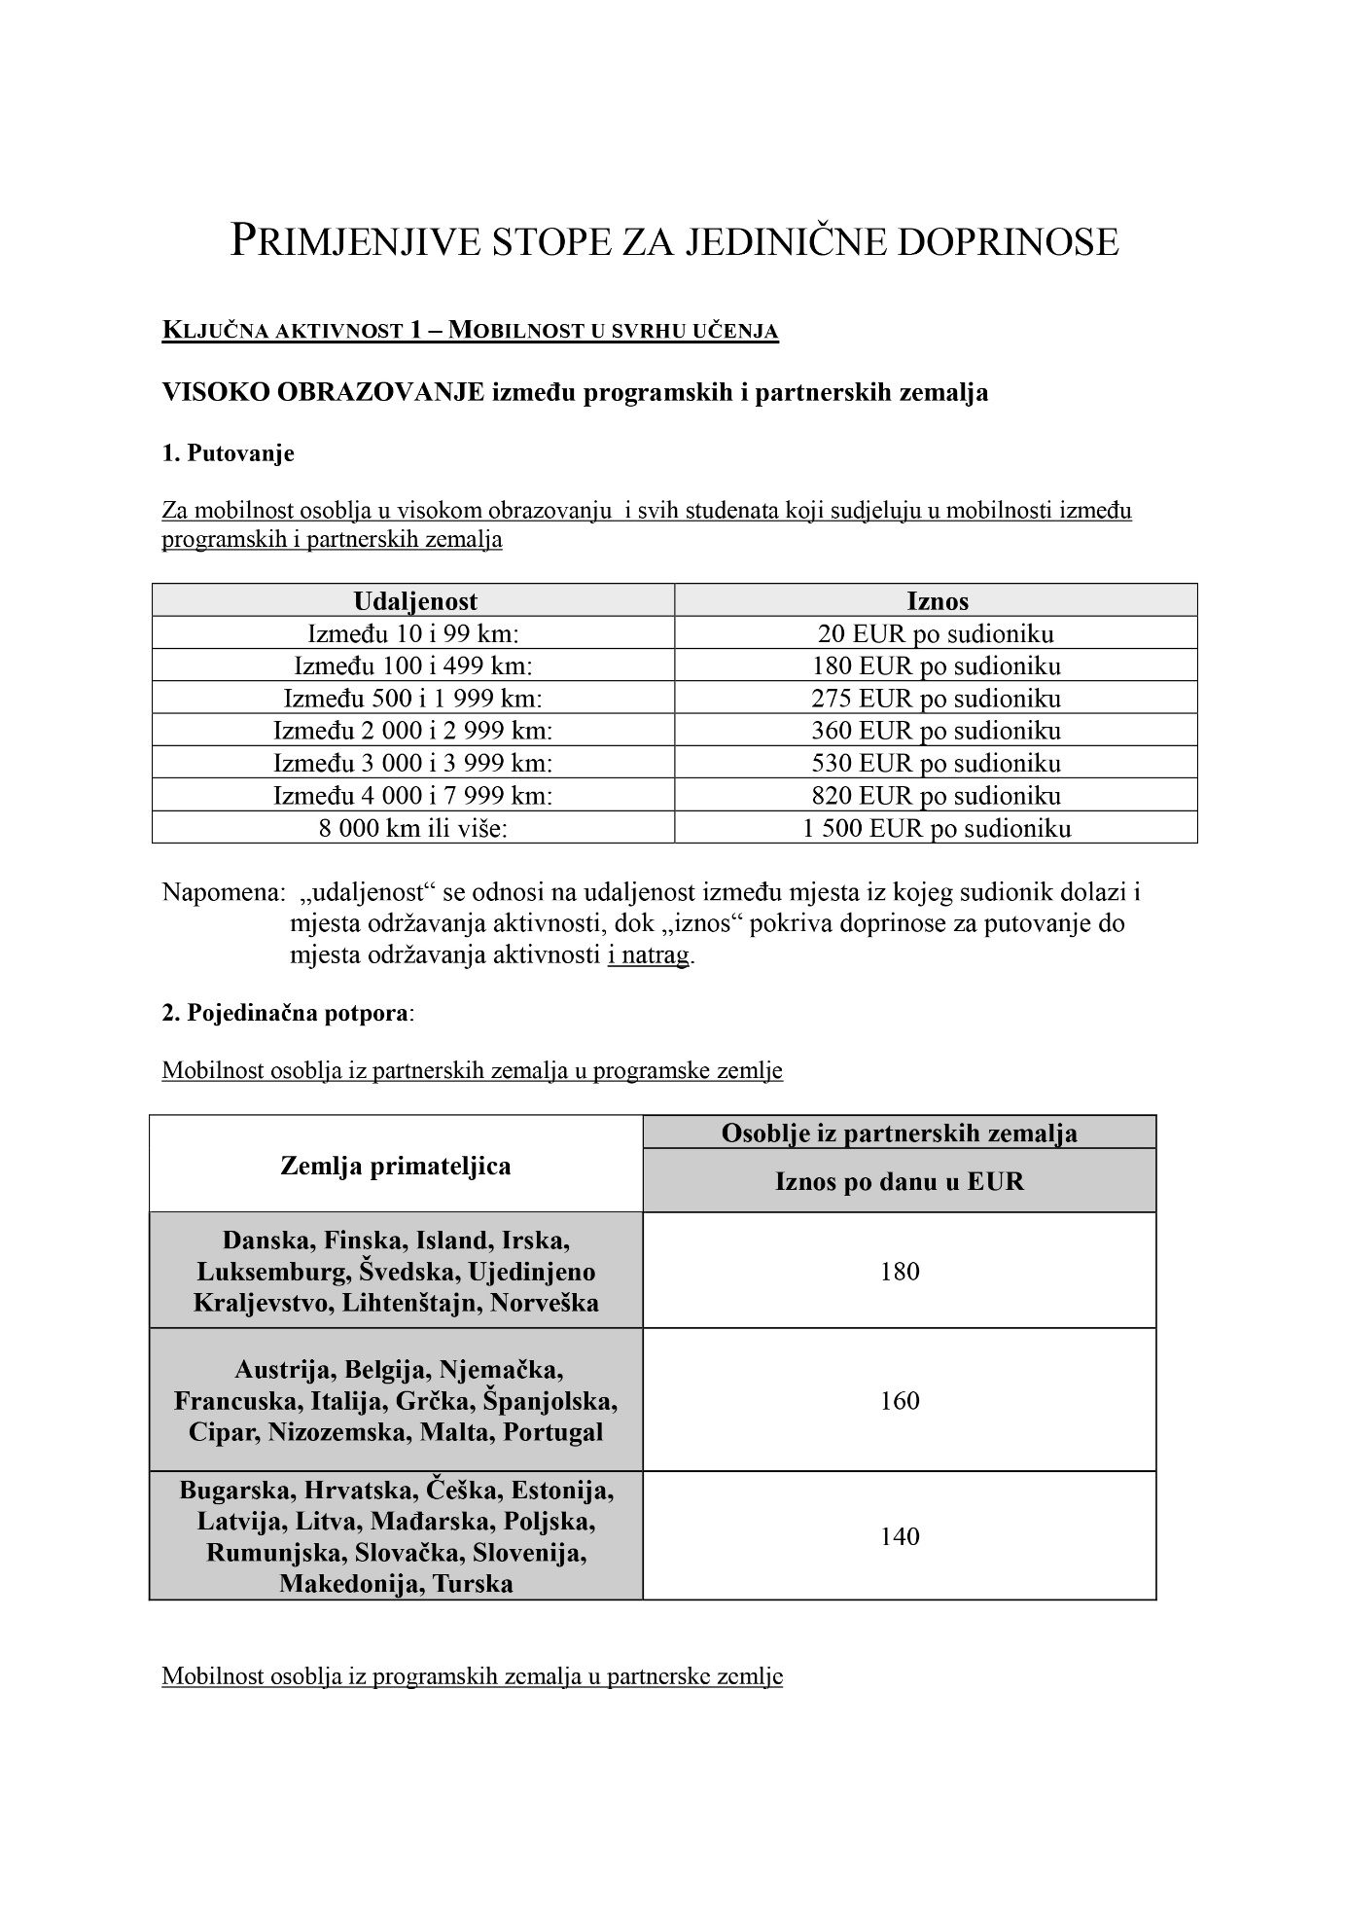

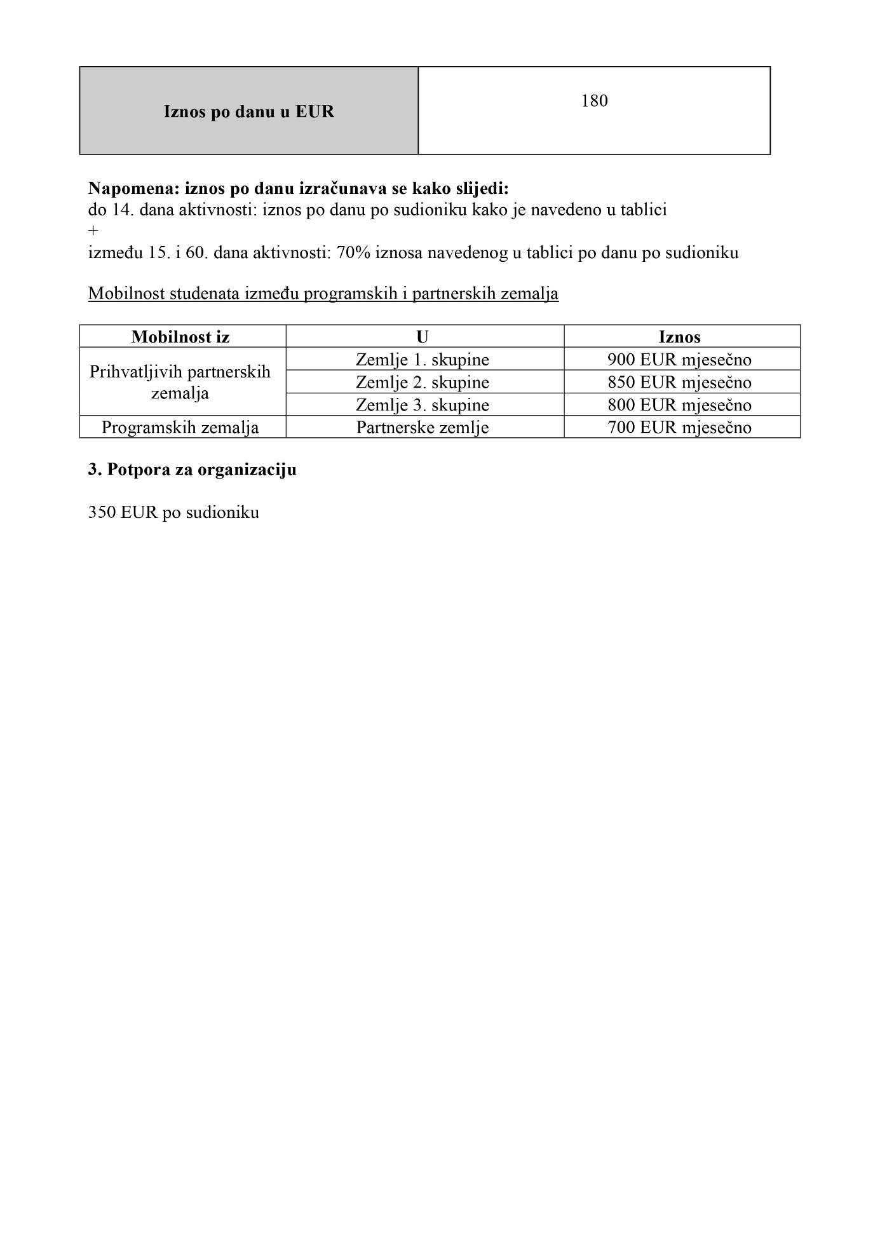

PRILOG 1. Popis visokoškolskih ustanova u partnerskim zemljama na kojima je moguće ostvariti mobilnost u okviru ovog natječaja,
vrsta mobilnosti te iznos putnih i životnih troškova
NAZIV INSTITUCIJE | MJESTO, DRŽAVA | KONTAKT | TIP MOBILNOSTI | BROJ SUDIONIKA | TRAJANJE MOBILNOSTI PO SUDIONIKU U DANIMA (S PUTOVANJEM) | POTPORA ZA ŽIVOTNE TROŠKOVE (Eur dnevno) | POTPORA ZA PUTOVANJE (EUR)
Ilia State University | Tbilisi, Gruzija | Maka Lortkipanidze maka_lortkipanidze@iliauni.edu.ge | Održavanje nastave | 1 | 8 | 180 | 360
Ilia State University | Tbilisi, Gruzija | Maka Lortkipanidze maka_lortkipanidze@iliauni.edu.ge | Stručno usavršavanje | 1 | 8 | 180 | 360
CEPS | Kiseljak, BiH | Mirza Kulenović iro@ceps.edu.ba | Održavanje nastave | 1 | 7 | 180 | 180
CEPS | Kiseljak, BiH | Mirza Kulenović iro@ceps.edu.ba | Stručno usavršavanje | 1 | 7 | 180 | 180

